ГБОУ ЛНР «Рубежанская средняя школа №2»

***Учитель математики Бондарь Л.Г.***

**5 КЛАСС МАТЕМАТИКА**

Тема: Действия с натуральными числами.

Семейный бюджет.

Цель:

Учить применять знания при решении задач практического сюжетного характера. Познакомить с понятием семейного бюджета, научить его рассчитывать, привить понятие важности планирования и контроля семейного бюджета, умение анализировать собственную экономическую ситуацию. Умение аргументировать и отстаивать свою позицию. Воспитывать ответственность за свои знания, умение их применять..

ХОД УРОКА

1. ***Вступительная беседа*.**

- От чего зависит финансовое положение семьи?

- Как это зависит от экономического развития государства?

- Что такое семейный бюджет? Из чего состоит семейный бюджет? (Обсуждение пунктов семейного бюджета)

**СЕМЕЙНЫЙ БЮДЖЕТ**

1. Заработная плата
2. Доход от предпринимательской деятельности
3. Доходы от личного хозяйства
4. Пенсия, стипендия, социальные гарантии
5. Доходы от ценных бумаг
6. Другое

- Расходы семейного бюджета (обсуждение пунктов)

**РАСХОДЫ**

1. Текущие расходы – приобретение продуктов питания, одежды, предметов личной гигиены, оплата проезда
2. Одноразовые расходы (приобретение новых вещей, оплата дохода, др.)
3. Налоги, коммунальные выплаты
4. Непредвиденные расходы (оплата лечения и др.)

- Почему важно планировать и контролировать семейный бюджет?

2.***Разминка***

Задание 1

Годовой доход семьи составляет 780 000 руб

Месячные расходы:

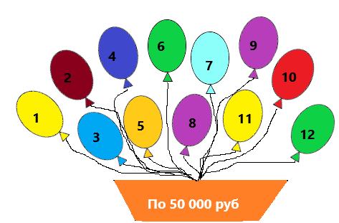

В купюру запишите остаток на конец года.

Задание 2

Бюджет семьи пенсионеров Петровых

Какой доход имеет семья Петровых?

3. ***Решение задач***

Задача 1

(работа в группах)

Рассчитайте семейный бюджет семьи Васильевых из 5 человек: отец, мать, бабушка, двое детей школьного возраста.



Заработная плата мамы:

25 800 руб



Заработная плата отца:

38 290 руб



Пенсия бабушки:

12 800 руб

Посчитайте семейный бюджет семьи Васильевых.

Задача 2

(работа в группах)

Семья должна планировать свои месячные расходы.

Месячные расходы Степановых

|  |  |
| --- | --- |
| Оплата  коммунальных  услуг |  |
| Приобретение  продуктов  питания |  |
| Приобретение одежды  и других товаров |  |
| Оплата проезда |  |

Посчитате месячный расход семьи Степановых .

Задача 3

(работа в группах)

СЕМЬЯ ДОРОШЕНКО

 

Зарплата матери Зарплата отца Стипендия дочери

28 960 руб 35 895 руб 7 300 руб

Рассчитать, сколько останется денег в семейном бюджете после оплаты коммунальных услуг в размере

12 738 руб

Задача 4

(коллективная работа)

**Годовой бюджет семьи Ивановых**

**870 000 руб**



Ежемесячные расходы

52 000 руб



Покупка телевизора

35 000 руб



Сколько осталось денег

у семьи на отдых? ?

Бюджет

Выплаты

Остаток

Задача 5

(работа в группах)

Прожиточный минимум в стране Х 12 500 рублей. В семье Малининых отец, мать и трое детей школьного возраста.





Зарплата отца – 52 000 руб

Зарплата матери – 25 690 руб

Нужна ли семье Малининых социальная доплата государства?

Отчёт работы групп.

4. Подведение итогов.